NMG NaTech Wetter und Witterung 6.Klasse

NMG 4.4 Wetter und Himmelskörper.

Lernziele: Schülerinnen und Schüler....

- ...können Beobachtungen, Messungen und Versuche zur Wetterelementen durchführen, Ergebnisse ordnen, Messergebnisse in Diagrammen darstellen.

- ...können Wetterprognosen lesen, Merkmale zu Wetterlagen einordnen und für Planung eigener Vorhaben nutzen (z.B. Freizeit, Schulreise...)

- ...können Verhaltensregeln bei unterschiedlicher Witterung anwenden (z.B. Schutz vor Blitzschlag, Hagel, Sturmwinde).

Inhalte/ Begriffe:
- Wetterelemente: a) Temperatur
b) Bewölkung
c) Niederschlag
d) Wind
e) Luftdruck

- Hochdrucklage
- Westwindlage

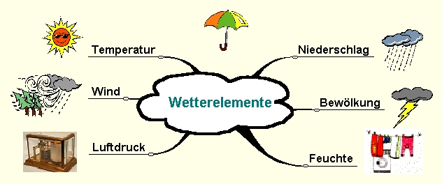

MNG NaTech Wetter und Witterung 6.Klasse

NMG 4.4 Wetter und Himmelskörper.

Zusammenfassung für LZK

1. Wetter beobachten und messen. S.60
- Wetterelemente wie Temperatur, Bewölkung, Niederschlag, Wind und Luftdruck erklären können.
- Wie helfen Wetterelemente das Wetter zu verstehen?

2. Hochdrucklage oder Westwindlage. S.61
- Welche zwei häufigen Wetterlagen gibt es in der Schweiz?
- Vergleiche sie miteinander.
- Wieso ist es sinnvoll Wetterlage zu kennen?

3. Wenn es blitzt und donnert. S.62
- Was ist Gewitter?
- Wie entstehen Blitze?
- Welches sind bei einem Gewitter die wichtigsten Verhaltensregeln?

